

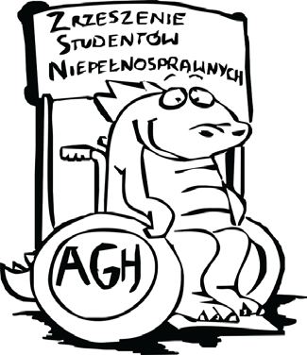

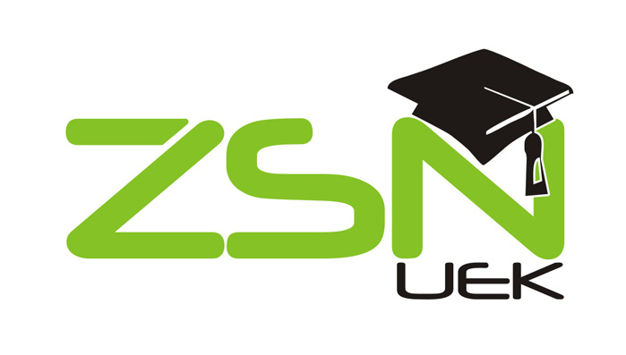



W imieniu Zrzeszeń Studentów Niepełnosprawnych krakowskich uczelni serdecznie zapraszamy na

XIII OGÓLNOPOLSKIE SPOTKANIE STUDENTÓW NIEPEŁNOSPRAWNYCH
KRAKÓW 1-3 LIPCA 2016

W ramach spotkania zapraszamy na konferencję
„Nowe technologie a niepełnosprawność”

W trakcie prelekcji i dyskusji poruszymy tematyką sprzętów, technologii, które są potrzebne na co dzień osobom z różnego rodzaju niepełnosprawnościami.

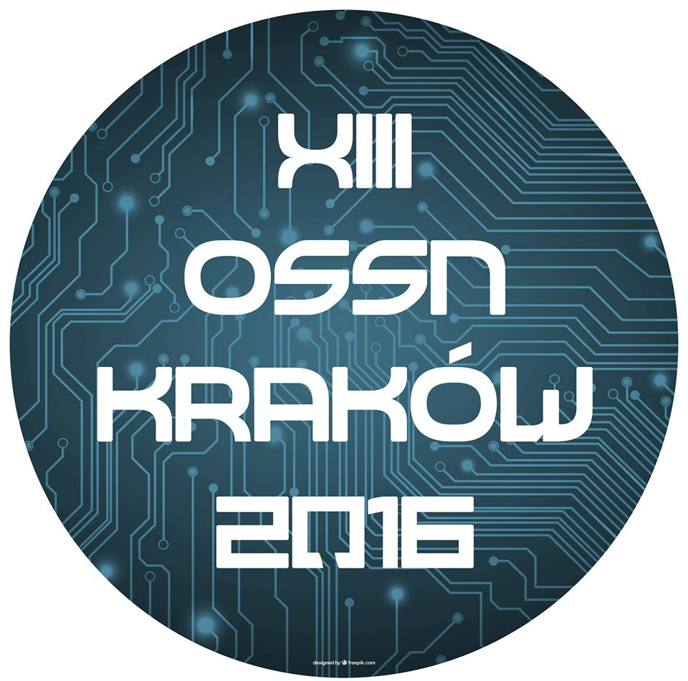
Termin nadsyłania zgłoszeń: 10.06.2016 r.
Koszt uczestnictwa 395 zł

Dane do przelewu:
numer konta: 11 1240 4533 1111 0010 2978 5411
Fundacja Studentów i Absolwentów AGH
w Krakowie „Academica”
ul. Rostafińskiego 10
30-072 Kraków
z dopiskiem: XIII OSSN, IMIĘ I NAZWISKO

Organizatorzy zapewniają noclegi w obiekcie przystosowanym dla potrzeb ON, wyżywienie oraz atrakcje kulturalne.
Więcej szczegółów, w tym na temat zgłoszeń można znaleźć na naszym fanpage’u:
fb.com/OSSN.Krakow





XIII OGÓLNOPOLSKIE SPOTKANIE STUDENTÓW NIEPEŁNOSPRAWNYCH
KRAKÓW 1-3 LIPCA 2016

Plan Spotkania
Kontakt
e-mail: ossn.krakow@gmail.com
telefon: 603-617-403
facebook: fb.com/OSSN.Krakow
Piątek, 01.07.2016
16:00 Kwaterowanie
20:00 Kolacja w Klubie Gwarek
21:00 Wieczór integracyjny w Klubie Gwarek
Sobota, 02.07.2016
9:00 Śniadanie (Tawo)
10:00 – 14:00 Panel merytoryczny
14:15 Obiad (Tawo)
15:00 Muzeum na Zabłociu – Fabryka Schindlera
20:00 Grill w Klubie Karlik
21:00 Impreza Klubie Karlik
Niedziela, 03.07.2016
9:00 Śniadanie (Tawo)
10:00 – 14:00 Panel merytoryczny
14:15 Obiad (Tawo)
15:00 Wykwaterowanie

UWAGA!
Harmonogram może ulec zmianie!

